Декупаж яиц к Пасхе
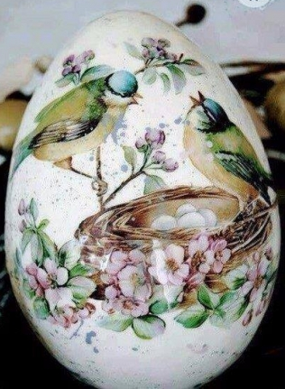

Приближается прекрасный день Пасха — значимый и великий праздник для любого христианина. Миллионы людей по всему миру отмечают Пасху: пекут куличи, делают творожную пасху, и красят яйца. Эти наиболее яркие символы весеннего праздника известны всем с детства, но не каждый человек знает, зачем красят яйца в этот праздник. Пасхальное яйцо это символ надежды, новой вечной жизни, чистой, светлой, которую дает нам своим Воскресением Христос Бог. Дарение считалось знаком того, что ты прощаешь, человеку все обиды, что он тебе приятен, что ты не держишь на него зла.
Существует много разных версий происхождения покраски яиц: начиная от бытовой необходимости, чтобы яйца долго хранились, заканчивая красивыми легендами.
Осталось совсем немного времени до праздника. Но ещё можно успеть украсить яйца, в каждой семье есть свои традиции украшения яиц. Кто-то красит яйца луковой шелухой, кому-то нравится цвет, который дает свежая зелень (укроп, петрушка или зеленый лук), дети тоже любят участвовать в этом процессе, помогая украшать яйца с помощью восковых мелков, специальных наклеек, декорировать лентами или тесьмой. 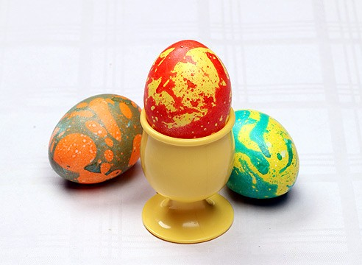 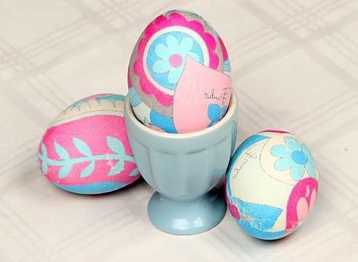
Сегодня мы будем украшать яйца в технике декупаж, они не только украсят дом к пасхе, но и послужат отличным подарком на праздник родным и близким. Но для начала узнаем, что же такое декупаж? От фр. dekouper – "вырезать" – это очень старая декоративная техника. Изначально появлением этой техники мы обязаны мебельной промышленности. Но популярности она достигла в XVII веке в Венеции, где в особой моде были предметы мебели, украшенные инкрустациями в китайском стиле.
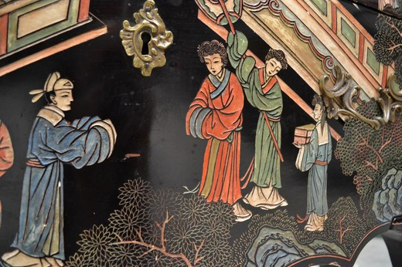

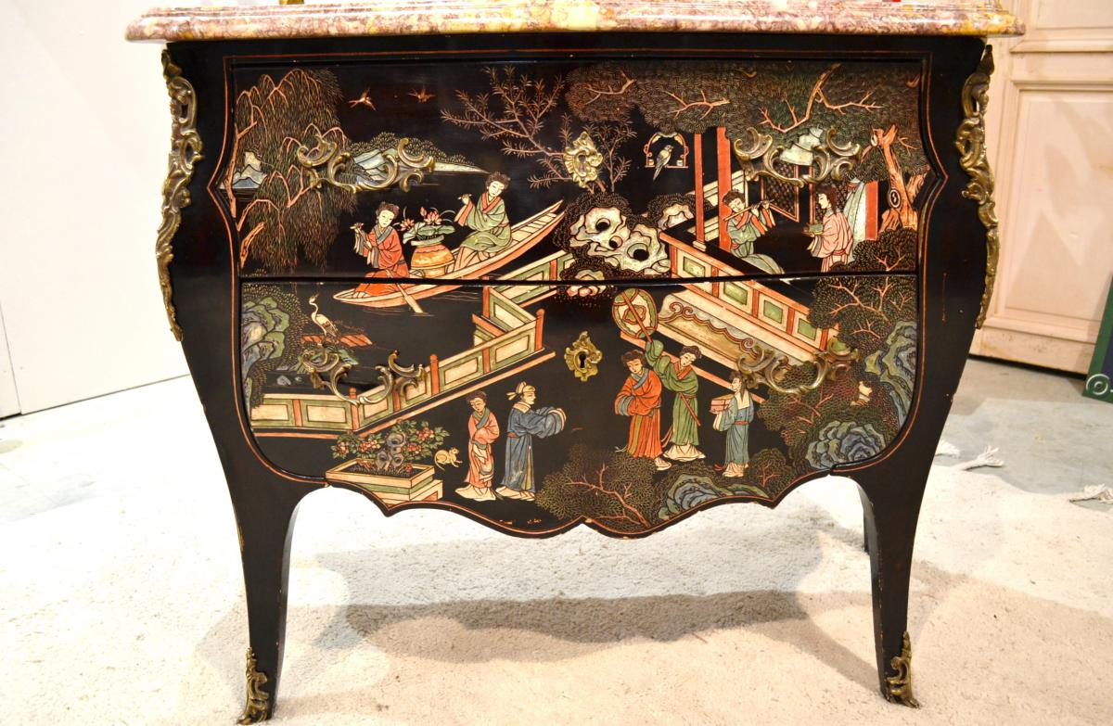

Это было дорогое и не всем доступное увлечение. В результате изобретательности венецианских мебельщиков, путем аппликации на мебели, удалось достичь великолепной имитации восточных инкрустаций, что было значительно дешевле. Эта оригинальная техника получила широкое распространение в Англии, затем во Франции, где стала любимым занятием королевы Марии Антуанетты.
Как вы уже могли догадаться декупаж, в общем – то - это самая настоящая аппликация.
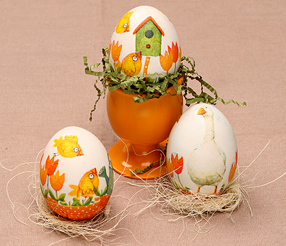
Для работы нам потребуется:
Материалы:
вареное яйцо (можно использовать деревянные заготовки)
желатин (для деревянных разбавленный клей ПВА)
трехслойная салфетка
подставки (крышки от молока)
Инструменты:
ножницы
кисточка (желательная плоская)
Ход работы:
1. Сварите яйца вкрутую.
2. Приготовьте желатиновый клей. Для этого залейте желатин водой в пропорциях, указанных на конкретной упаковке желатина, и размочите. Процедите его через ситечко и удалите лишнюю жидкость. Нагрейте желатин, но не доводите до кипения и подождите, пока растворятся гранулы. Если во время декорирования яиц желатин застынет, снова подогрейте его.
3. Выберете салфетки с красивыми цветными рисунками. В качестве фона лучше смотрятся белые яйца. Желательно использовать небольшие фрагменты салфеток, чтобы избежать складок.
4. От многослойной салфетки отделите верхний слой салфетки и вырежете понравившийся фрагмент. Картинки можно вырезать из одного цветного слоя или сначала вырезать, потом отделить слои, кому как нравится. Вырезать изображение удобнее маникюрными ножницами по контуру или близко к контуру.
5. Приложите вырезанную картинку к скорлупе. Непосредственно на картинку нанесите желатиновый клей от центра к краям. 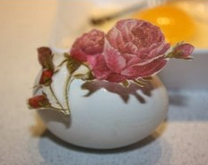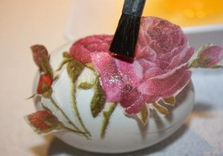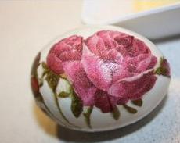
Также для вареных яиц, вместо желатинового клея можно использовать сырой белок, безвредный и натуральный.
1. Прежде всего, подготовьте «клей»: для этого аккуратно отделите белок от желтка, разбив сырое яйцо. Белок является натуральным клеящим веществом, и наши пасхальные яйца останутся съедобными. Его нужно хорошенько размешать.
2. Подготовим достаточное количество элементов украшения, вырезав предварительно из салфеток красивые цветы, листочки.
3. Наносим кистью наш белковый клей и сразу же прикладываем элемент декора из салфетки. Аккуратно разглаживаем складочки, чтобы картинка ложилась ровно и повторила форму яйца. И после этого берём ещё клея на кисточку и наносим поверх приклеенной картинки, делая «лаковое» покрытие.
Осталось просушить наши пасхальные шедевры. Это удобно сделать, поставив яйца на обычную крышку от бутылки.

.

